今日动态
2026/6/17 星期三
01入园情况
入园情况：今天来了24位小朋友，蔡彻、赵宸2位小朋友请假。王晟杰、奚禾、邓芸汐、王文楷、刘苏昀、曾怡珺、蒋佳宸、王一依、马依伊、李茗宇、李一凡、杨艺桐、吴皓辰、李雨泽、史家豪、赵宇航、薛慕月、王希言、高慧筠、卢芊禾、裴延康、徐翊卿、王奕辰、张纾涵小朋友能开心入园，自己放好物品，卷好水杯带，做好自主签到，并有礼貌地和老师打招呼，太棒啦！

02区域游戏

区域游戏开始啦！瞧，我们在区域里进行各种建构游戏、思维游戏、科学观察，真好玩！
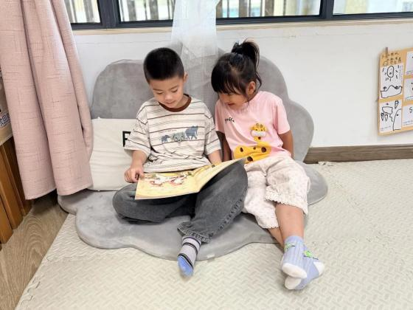
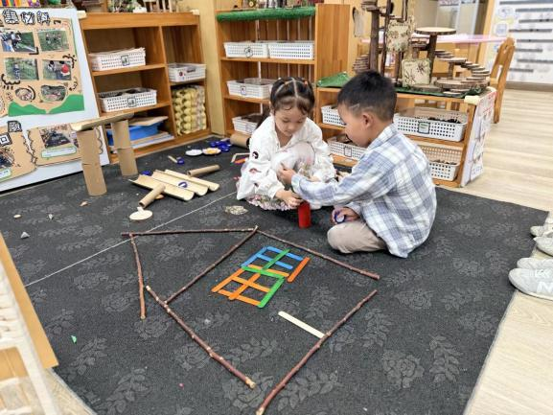

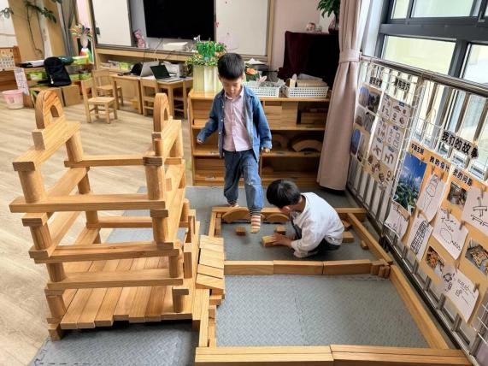
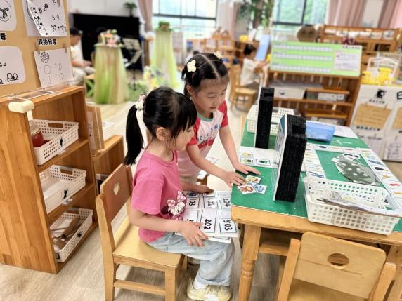

03家园共育
1.帮孩子检查指甲，发现长指甲请及时修剪。
2.正当换季，请家长们及时为孩子增减衣物，如有身体不舒服的情况，请告知老师并注意休息！

